EXERCICES CHAPITRE 10 :
LES TRANSFORMATIONS NUMERIQUES DANS LES RELATIONS AVEC LES CLIENTS ET LES USAGERS

application : fnac darty

1ère partie

Doc 1
Les distributeurs brick and mortar* sont de plus en plus nombreux à miser sur la publicité Web pour booster le nombre de leurs visites en magasin et les ventes qui y sont effectuées.
Et pour cause : le parcours d’achat des internautes combine de plus en plus le Online et les magasins physiques, un comportement appelé ROPO (Research on line, Purchase offline) par les spécialistes du marketing.
*Entreprise de vente traditionnelle via des points de vente physique


Doc 2
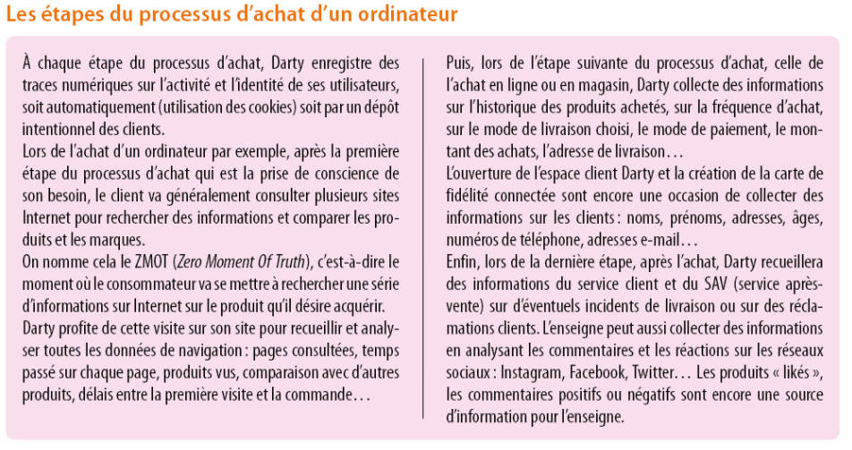
Doc 3
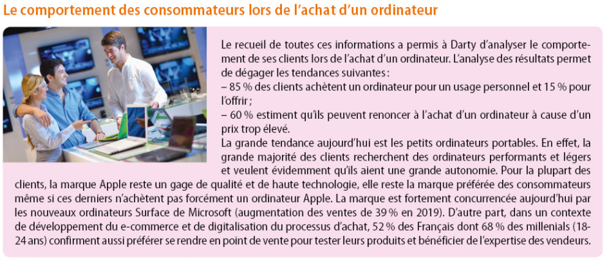

Doc 4
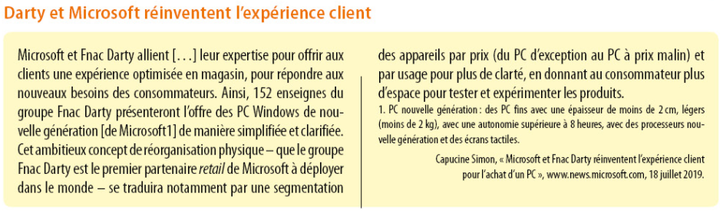

Travail à faire
- Identifiez les facteurs explicatifs du comportement du consommateur d’ordinateur
- Citez les différentes étapes du processus d’achat d’un ordinateur
- Expliquez de quelle manière Darty recueille des traces numériques sur ses clients
- Quelles sont les informations sur les clients recueillies par Darty lors de chaque étape du processus d’achat ?
- Pourquoi peut on dire que le processus d’achat est digitalisé ?
- Montrez comment Darty adapte son offre en fonction de l’analyse des comportements de ses clients

2ème partie
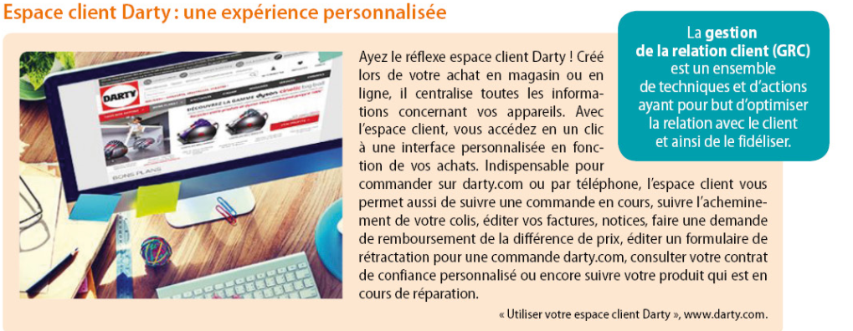
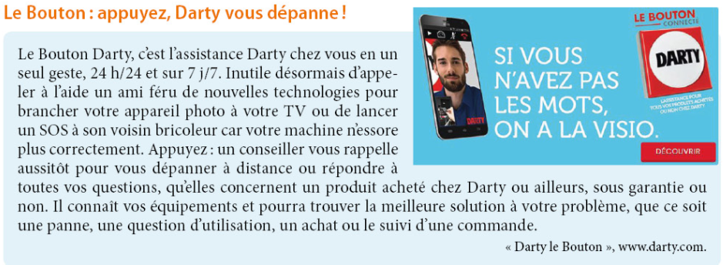
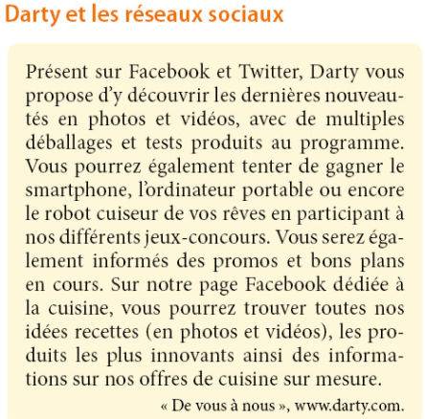
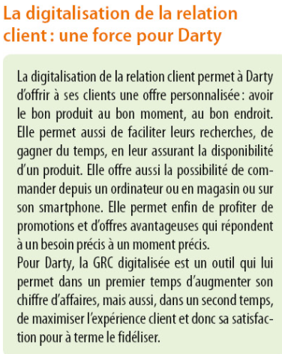

Travail à faire
- Quels sont les outils utilisés par Darty pour gérer la relation avec ses clients ?
- Pourquoi peut-on dire qu’il s’agit d’une gestion de la relation client digitalisée ?
- Comment Darty utilise t’il les réseaux sociaux pour être en interaction avec ses clients
- Quels sont les avantages de la digitalisation de la relation client pour l’entreprise et pour le client ?

